CARTA DE PATROCINIO DE TORNEO DELIBERA 2019

Iván Flores, Presidente de la Cámara de Diputados, otorga Patrocinio o Adhesión, según corresponda, a la Iniciativa Juvenil de Ley Moción parlamentaria por el cual se modifica el decreto 518 relativo al reglamento de establecimientos penitenciarios. presentada por los estudiantes del establecimiento Maimonides School, Región Metropolitana, comuna de Lo Barnechea, en el marco de la versión XI del Torneo Delibera organizado por la Biblioteca del Congreso Nacional.

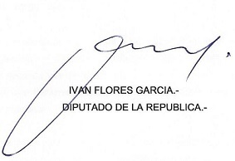

27 de mayo de 2019, comuna Lo Barnechea

